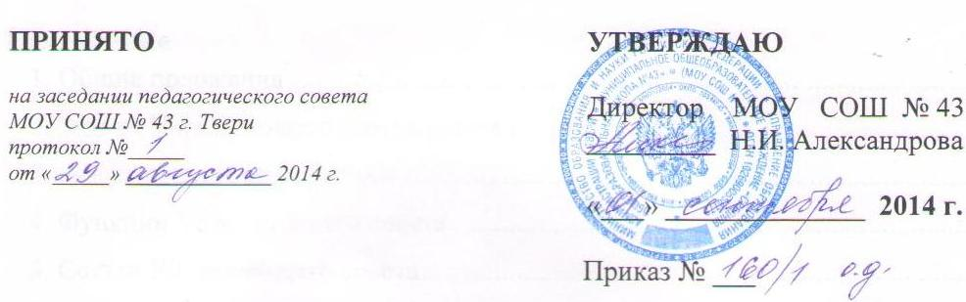
Регистрационный номер № ___________

ПОЛОЖЕНИЕ
о педагогическом совете МОУ СОШ № 43 г. Тверь
1. Общие положения
1.1. Педагогический совет является постоянно действующим органом управления образовательного учреждения для рассмотрения основных вопросов образовательного процесса.
1.2. В состав Педагогического совета входят: руководитель образовательного учреждения (как правило, председатель педсовета), его заместители, педагогические работники, в том числе педагог-психолог, социальный педагог, педагог-организатор, а также медицинская сестра, заведующая библиотекой, председатель родительского комитета и другие руководители органов самоуправления образовательного учреждения.
1.3. Педагогический совет действует на основании федерального закона Российской Федерации № 273-ФЗ от 29.12.3012 г. «Об образовании в Российской Федерации», других нормативных правовых актов об образовании, Устава общеобразовательного учреждения, настоящего Положения.
1.4. Решения Педагогического совета являются рекомендательными для коллектива образовательного учреждения. Решения Педагогического совета, утвержденные приказом образовательного учреждения, являются обязательными для исполнения.
1.5. Положение о Педагогическом совете школы принимается на общем собрании педагогического коллектива. Срок действия не ограничен.
2. Основные функции педагогического совета.
Основными функциями педагогического совета являются:
2.1. Реализация в школе государственной политики в области образования.
2.2. Определение путей реализации содержания образования.
2.3. Ориентация деятельности педагогического коллектива на совершенствование образовательного процесса.
2.4. Мобилизация усилий педагогических работников на повышение качества образовательного процесса, удовлетворение образовательных потребностей обучающихся, развитие их способностей и интересов.
2.5. Разработка содержания работы по общей методической теме школы, внедрение в практику работы педагогических работников достижений педагогической науки и передового педагогического опыта.
2.6. Решение вопросов о переводе, оставлении на повторное обучение, допуске к государственной итоговой аттестации, исключении обучающихся;
2.7. Решение иных вопросов, связанных с образовательной деятельностью школы.
3. Задачи и содержание работы Педагогического совета
3.1. Главными задачами Педагогического совета являются:
- реализация государственной политики по вопросам образования;
- ориентация деятельности педагогического коллектива учреждения на совершенствование образовательного процесса;
- разработка содержания работы по общей методической теме образовательного учреждения;
- внедрение в практическую деятельность педагогических работников достижений педагогической науки и передового педагогического опыта;
- решение вопросов о переводе и выпуске обучающихся, освоивших образовательные программы, соответствующие лицензии данного учреждения и исключении учащихся в случае неоднократных грубых нарушений Устава школы.
3.2. Педагогический совет осуществляет следующие функции:
- обсуждает и утверждает планы работы образовательного учреждения;
- заслушивает информацию и отчеты педагогических работников учреждения, доклады представителей организаций и учреждений, взаимодействующих с данным учреждением по вопросам образования и воспитания подрастающего поколения, в том числе сообщения о проверке соблюдения санитарно-гигиенического режима образовательного учреждения, об охране труда, здоровья и жизни обучающихся и другие вопросы образовательной деятельности учреждения;
- принимает решение
- о проведении промежуточной аттестации по результатам учебного года, о допуске обучающихся к государственной итоговой аттестации на основании Положения о периодичности промежуточной аттестации обучающихся, порядке и формах итоговой аттестации выпускников 9-х и 11-х классов МОУ СОШ № 43,
- о переводе обучающихся в следующий класс,
- о выдаче соответствующих документов об образовании,
- о награждении обучающихся за успехи в обучении грамотами, похвальными листами или медалями;
- принимает решения об исключении обучающихся из образовательного учреждения, когда иные меры педагогического и дисциплинарного воздействия исчерпаны, в порядке, определенном в федеральном законе Российской Федерации № 273-ФЗ от 29.12.3012 г. «Об образовании в Российской Федерации» и Уставом образовательного учреждения. Образовательное учреждение при этом своевременно (в трехдневный срок) доводит это решение до сведения Управления образованием администрации г. Твери (согласование решения производится в органах местного самоуправления).

4. Права и ответственность Педагогического совета
4.1. В соответствии со своей компетенцией, установленной настоящим Положением, Педагогический совет имеет право:
- Создавать временные творческие объединения с приглашением специалистов различного профиля, консультантов для выработки рекомендаций с последующим рассмотрением их на Педагогическом совете;
- Принимать окончательное решение по спорным вопросам, входящим в его компетенцию;
- Обращаться к администрации и другим коллегиальным органам управления школы и получать информацию по результатам рассмотрения обращений;
- Обращаться в другие учреждения и организации.
Приглашать на свои заседания:
- обучающихся и их законных представителей по представлениям (решениям) классных руководителей;
- любых специалистов для получения квалифицированных консультаций.
Разрабатывать:
- настоящее Положение, вносить в него дополнения и изменения;
- критерии оценивания результатов обучения;
- требования к проектным и исследовательским работам учащихся, написанию рефератов;
- другие локальные акты школы по вопросам образования.
Давать разъяснения и принимать меры:
- по рассматриваемым обращениям;
- по соблюдению локальных актов школы.
Утверждать:
- план своей работы;
- план работы школы, ее образовательную программу.
Рекомендовать:
- к публикации разработки работников школы;
- повышение квалификации работниками школы;
- представителей школы для участия в профессиональных конкурсах.
В необходимых случаях на заседания Педагогического совета образовательного учреждения могут приглашаться представители общественных организаций, учреждений, взаимодействующих с данным учреждением по вопросам образования, родители обучающихся, представители учреждений, участвующих в финансировании данного учреждения, и др. Необходимость их приглашения определяется председателем Педагогического совета, учредителем (если данное положение оговорено в договоре между учредителем и образовательным учреждением). Лица, приглашенные на заседание Педагогического совета, пользуются правом совещательного голоса.
4.2. Педагогический совет ответственен за:
выполнение плана работы;
- соответствие принятых решений законодательству Российской Федерации об образовании, о защите прав детства;
- утверждение образовательных программ, не имеющих экспертного заключения;
- принятие конкретных решений по каждому рассматриваемому вопросу, с указанием ответственных лиц и сроков исполнения.

5. Организация деятельности Педагогического совета
5.1. Педагогический совет избирает из своего состава секретаря. Секретарь педсовета работает на общественных началах.
5.2. Педагогический совет работает по плану, являющемуся составной частью плана работы образовательного учреждения.
5.3. Заседания Педагогического совета созываются, как правило, один раз в квартал, в соответствии с планом работы образовательного учреждения.
5.4. Решения Педагогического совета принимаются большинством голосов при наличии на заседании не менее двух третей его членов (если процесс голосования не оговорен специальным положением). При равном количестве голосов решающим является голос председателя Педагогического совета.
5.5. Организацию выполнения решений Педагогического совета осуществляет руководитель образовательного учреждения и ответственные лица, указанные в решении. Результаты этой работы сообщаются членам Педагогического совета на последующих его заседаниях.
5.6. Руководитель образовательного учреждения в случае несогласия с решением Педагогического совета приостанавливает выполнение решения, извещает об этом учредителя учреждения, который в трехдневный срок при участии заинтересованных сторон обязан рассмотреть данное заявление, ознакомиться с мотивированным мнением большинства членов Педагогического совета и вынести окончательное решение по спорному вопросу.
6. Документация Педагогического совета
6.1. Заседания Педагогического совета оформляются протокольно. В книге протоколов фиксируется ход обсуждения вопросов, выносимых на Педагогический совет, предложения и замечания членов педсовета. Протоколы подписываются председателем и секретарем совета.
6.2. Протоколы о переводе обучающихся в следующий класс, о выпуске оформляются списочным составом и утверждаются приказом образовательного учреждения.
6.3. Нумерация протоколов ведется от начала учебного года.
6.4. Книга протоколов Педагогического совета образовательного учреждения входит в его номенклатуру дел, хранится в учреждении постоянно и передается по акту.
6.5. Книга протоколов Педагогического совета пронумеровывается постранично, прошнуровывается, скрепляется подписью руководителя и печатью образовательного учреждения.
6.6. Доклады, тексты выступлений, о которых в протоколе Педагогического совета делается запись «доклад (выступление) прилагается», группируются в отдельной папке с тем же сроком хранения, что и книга протоколов Педагогического совета.

